

**平成30年12月**

**月**

　　　　　早いもので、今年のカレンダーも後残り一枚になりました。

　　　　　寒くなると重ね着で動きずらくなりますので転倒にはお気をつけください。



**今月の川柳川柳**



つまずいて　下を見るけど　段差なし　　ペンネーム☆みかん



**新商品**

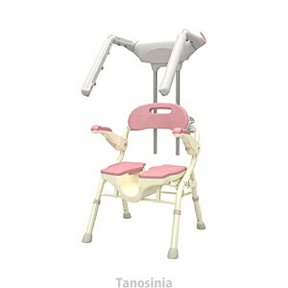

温浴シャワーベンチ　ＨＰフィット

**１２月より販売開始予定。**

**定価９８．０００円（税抜き）**

**入浴介助の負担を軽減。工事不要で体感できる温浴シャワーシステム。既設のハンドシャワーのホースとへッドを取り外し簡単に設置可能。　　　※一部メーカーのシャワーヘッドには、別途市販のアダプターが必要になる場合があります。**

日野出株式会社より新しくストレッチグローブが出ました。高いグリップ性能とフィット感。

１００枚入りで４３２円（税込み）

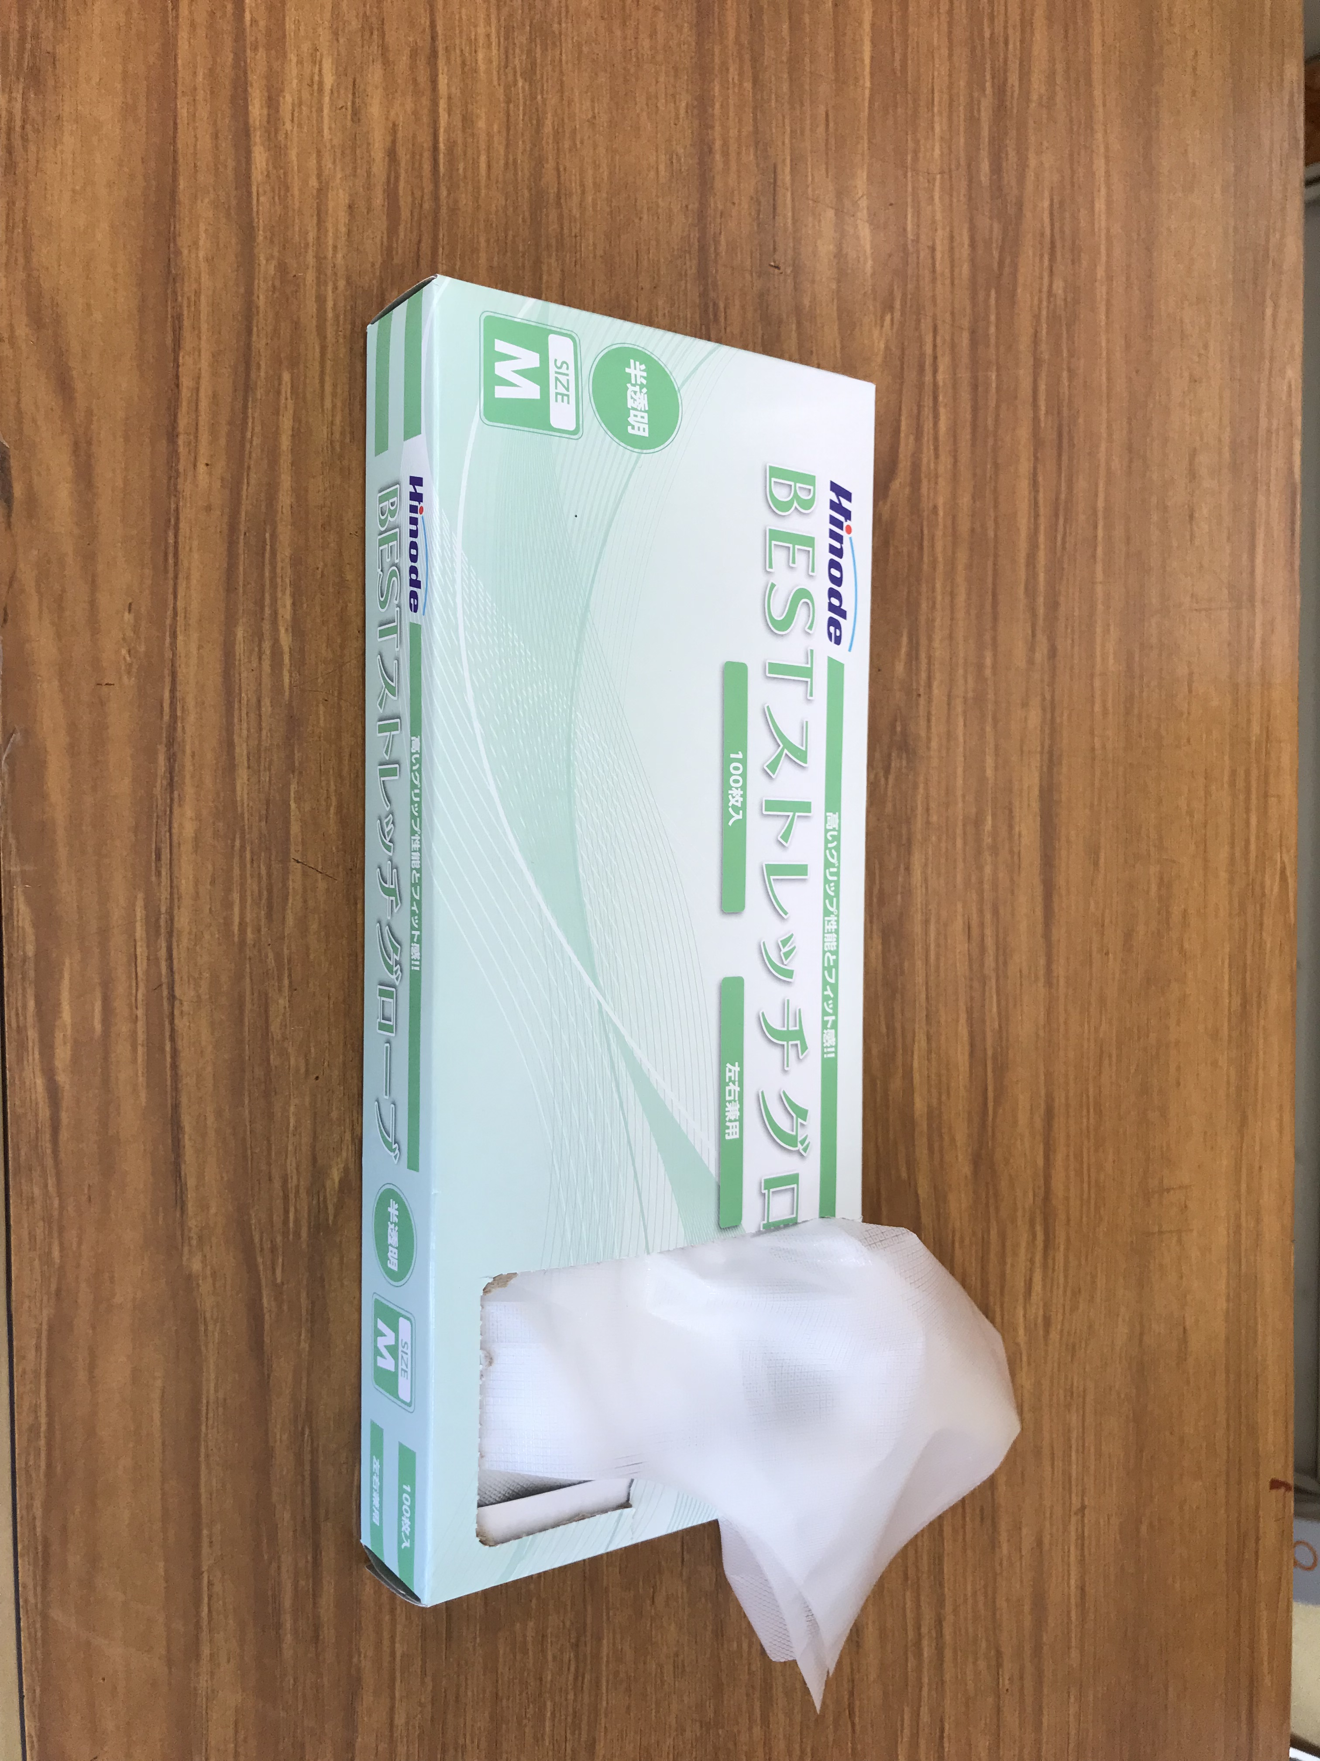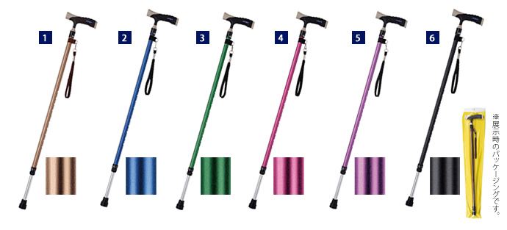

**展示会のお知らせ**



サンステップ　瀬高店　 0944-62-5562　　　　みやま市瀬高町下庄697番地の１

　　　　　　　大牟田店　0944-54-3350　　　　大牟田市不知火町一丁目５－４



**１２月７日金曜日にみやま市瀬高農村環境センターにて　　　福祉用具の展示会を行います．**

**多数のご来場をお待ちしております。**

**詳細を知りたい方は、下の瀬高店にお問い合わせください。**

